Kuopion Kaupunki 2025
Kotitalous / Laura Kinnunen Erilaisten oppijoiden kokkikurssi

Menu

Juustohampurilaiset
***
Uuni ranskalaiset ja ketsuppi
***
Marjapiirakka ja jäätelö
***

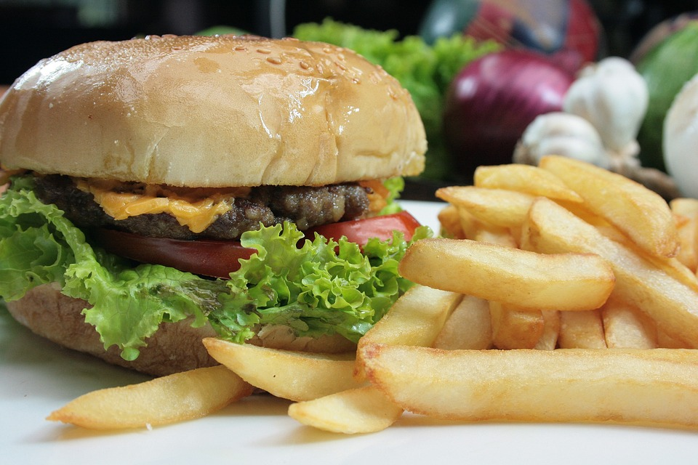

Hampurilainen

400 g naudan jauheliha
öljyä paistamiseen
suola ja pippuri maustamiseen
grillimaustetta

Muotoile jauhelihasta neljä tasakokoista pihviä käsin.
Paista voissa kuumalla pannulla korkeintaan kaksi pihviä kerrallaan molemmilta puolilta,
noin 3 minuuttia per puoli. Mausta suolalla, pippurilla ja grillimausteella.
lopuksi lisää pihvin päälle juusto

4 kpl hampurilais sämpylöitä
4 kpl salaatilehti ( jääsalaatti )
4 kpl cheddarjuusto
makumajoneesi
1 kpl iso tomaatti viipaleina
herkkukurkkupikkelsi


Paahda sämpylät leivän paahtimessa tai isompi määrä uunissa
lisää pohjalle majoneesi, salaatinlehti, tomaatti, ja herkkukurkkupikkelsiä
nosta pihvi ja lopuksi sämpylän kansi päälle


Marja piirakka

Ainekset

1 pussi pakaste marja
50 g voi
1 dl sokeri
2 ½ dl maito
4 dl vehnäjauho
2 tl leivinjauhe

Työvaiheet

- Sulata rasva ja lisää sokeri ja maito siihen.
- Mittaa jauhot ja leivinjauhe sekaan, sekoita käsin vispilällä.
- Kaada voideltuun vuokaan tai käytä leivinpaperia alla suojana.
- Ripottele marjat päälle ja paista uunissa 200 asteessa n. 30 min ajan.

